Отчёт по лабораторной работе №9

Дисциплина: архитектура компьютера

Лысенко Маргарита Олеговна

Содержание

# 1 Цель работы

Приобретение навыков написания программ с использованием подпрограмм. Знакомство с методами отладки при помощи GDB и его основными возможностями.

# 2 Задание

С помощью отладчика GDB, анализируя изменения значений регистров, определить ошибку и исправить ее.

# 3 Теоретическое введение

Отладка — это процесс поиска и исправления ошибок в программе. В общем случае его можно разделить на четыре этапа: • обнаружение ошибки; • поиск её местонахождения; • определение причины ошибки; • исправление ошибки. Можно выделить следующие типы ошибок: • синтаксические ошибки — обнаруживаются во время трансляции исходного кода и вызваны нарушением ожидаемой формы или структуры языка; • семантические ошибки — являются логическими и приводят к тому, что программа запускается, отрабатывает, но не даёт желаемого результата; • ошибки в процессе выполнения — не обнаруживаются при трансляции и вызывают прерывание выполнения программы (например, это ошибки, связанные с переполнением или делением на ноль). Второй этап — поиск местонахождения ошибки. Некоторые ошибки обнаружить довольно трудно. Лучший способ найти место в программе, где находится ошибка, это разбить программу на части и произвести их отладку отдельно друг от друга. Третий этап — выяснение причины ошибки. После определения местонахождения ошибки обычно проще определить причину неправильной работы программы. Последний этап — исправление ошибки. После этого при повторном запуске программы, может обнаружиться следующая ошибка, и процесс отладки начнётся заново.

# 4 Выполнение лабораторной работы

Создала каталог для выполнения лабораторной работы № 9, перешла в него и создала файл lab09-1.asm. Ввела в файл lab09-1.asm текст программы из листинга 9.1. Создала исполняемый файл и проверила его работу. (рис. ??).

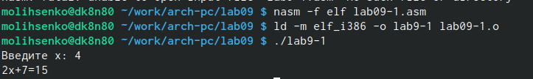

Запуск программы

Изменила текст программы, добавив подпрограмму _subcalcul в подпрограмму _calcul, для вычисления выражения f(g(x)), где x вводится с клавиатуры, f(x) = 2x + 7, g(x) = 3x − 1. (рис. ??).

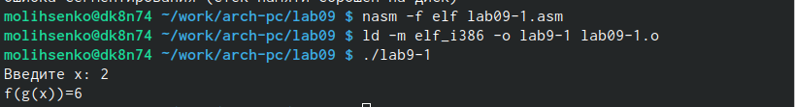

Запуск программы

Создала файл lab09-2.asm. Загрузила исполняемый файл в отладчик gdb. Проверила работу программы, запустив ее в оболочке GDB с помощью команды run ( (рис. ??).

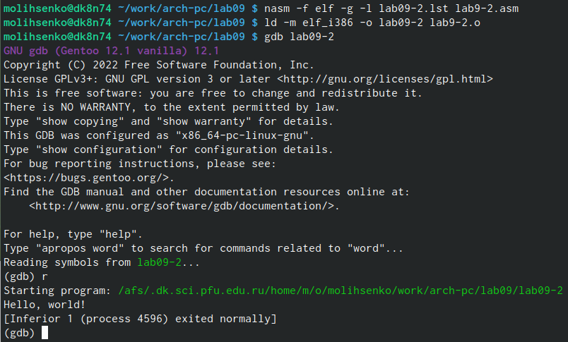

Проверка программы

Для более подробного анализа программы установила брейкпоинт на метку _start, с которой начинается выполнение любой ассемблерной программы, и запустила её. (рис. ??).

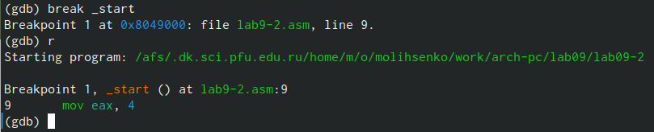

Подробный анализ

Посмотрела дисассимилированный код программы с помощью команды disassemble , начиная с метки _start (рис. ??).

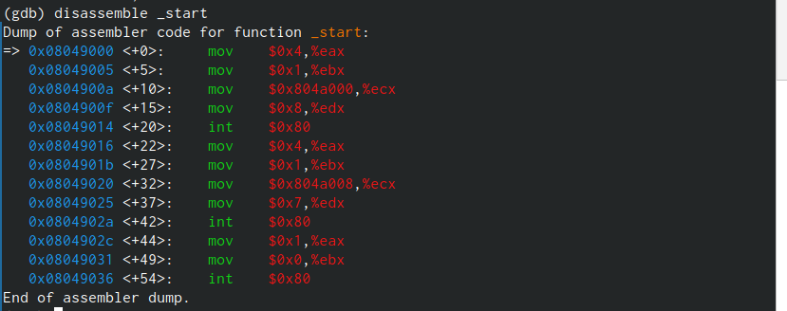

Просмотр кода

Переключилась на отображение команд с Intel’овским синтаксисом, введя команду set disassembly-flavor intel (рис. ??).

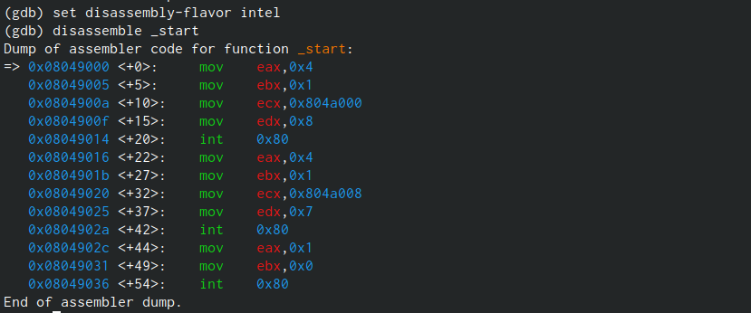

Переключение команд

Включила режим псевдографики для более удобного анализа программы (рис. ??).

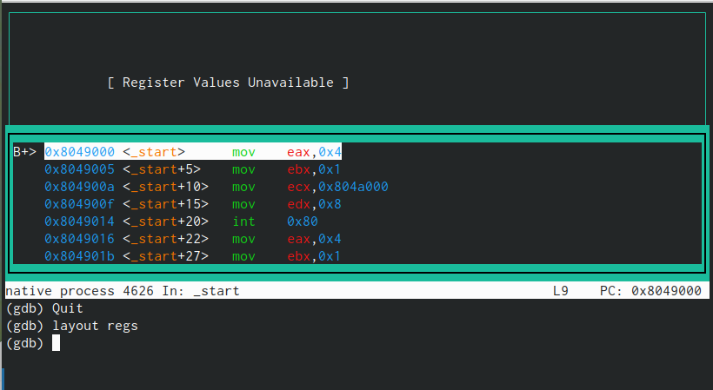

Режим псевдографики

На предыдущих шагах была установлена точка останова по имени метки (_start). Проверила это с помощью команды info breakpoints. Установила еще одну точку останова по адресу инструкции.(рис. ??).

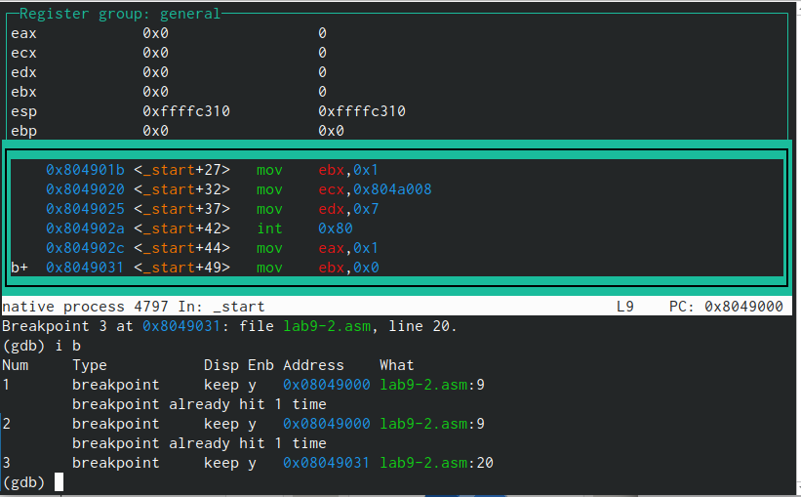

Проверка установки точки. Установка второй

Посмотрела содержимое регистров также можно с помощью команды info registers(рис. ??).

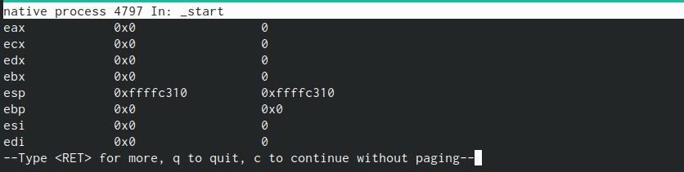

Просмотр регистров

Посмотрите значение переменной msg1 по имени и переменной msg2 по адресу. (рис. ??).

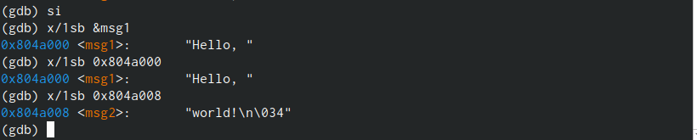

Просмотр значений

Изменила первый символ переменной msg1. Заменила любой символ во второй переменной msg2 (рис. ??).

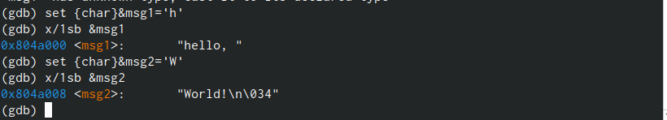

Изменение символов

Вывела в различных форматах (в шестнадцатеричном формате, в двоичном формате и в символьном виде) значение регистра edx. С помощью команды set изменила значение регистра ebx. (рис. ??).

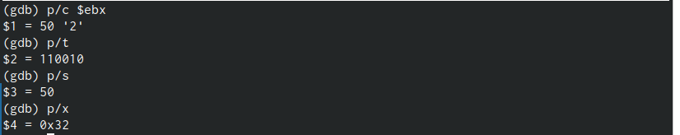

Разные форматы

Скопировала файл lab8-2.asm, созданный при выполнении лабораторной работы №8, с программой выводящей на экран аргументы командной строки в файл с именем lab09-3.asm. Создала исполняемый файл. Загрузила исполняемый файл в отладчик, указав аргументы (рис. ??).



Загрузка файла в отладчик

Для начала установила точку останова перед первой инструкцией в программе и запустила ее. Адрес вершины стека храниться в регистре esp и по этому адресу располагается число равное количеству аргументов командной строки. Число аргументов равно 5 – это имя программы lab09-3. Посмотрела остальные позиции стека – по адесу [esp+4] (рис. ??).

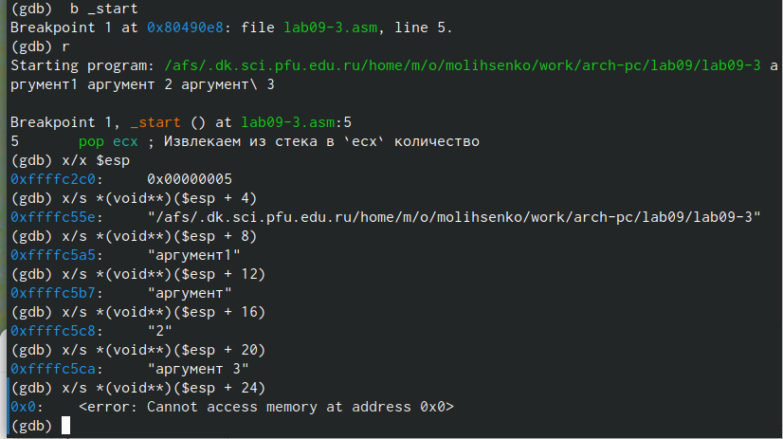

Просмотр позиции стека

# 5 Выполнение самостоятельной работы

Преобразовала программу из лабораторной работы №8, реализовав вычисление значения функции f(x) как подпрограмму (рис. ??).

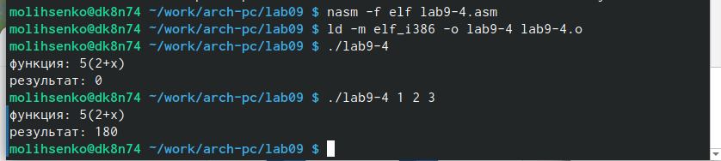

Преобразование программы

%include 'in_out.asm'  
  
SECTION .data  
f_x db "функция: 5(2+x)",0h  
msg db 10,13,'результат: ',0h  
  
SECTION .text  
global _start  
  
_f:  
push ebx  
dec eax  
mov ebx, 10  
mul ebx  
pop ebx  
ret  
  
_start:  
pop ecx  
pop edx  
sub ecx,1  
mov esi, 0  
  
next:  
cmp ecx,0h  
jz _end  
pop eax  
call atoi  
call _f  
add eax,2  
mov ebx, 5  
mul ebx  
add esi, eax  
  
loop next  
  
_end:  
mov eax, f_x  
call sprint  
mov eax, msg  
call sprint  
mov eax, esi  
call iprintLF  
  
call quit

При запуске данная программа дает неверный результат. Получается 10. С помощью отладчика GDB, анализируя изменения значений регистров, определила ошибку и исправила ее. (рис. ??).

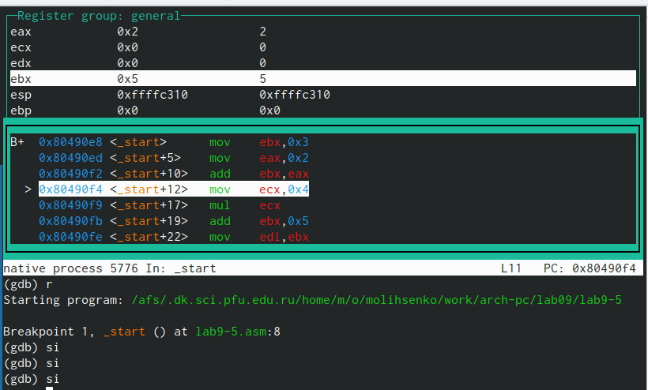

Поиск ошибок

Проверила работу исправленной программы.Ошибки в строчках: add ebx, eax mov ecx,4 mul ecx add ebx,5 mov edi,ebx (рис. ??).

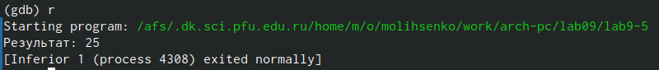

Проверка программы

%include 'in_out.asm'  
SECTION .data  
div: DB 'Результат: ',0  
SECTION .text  
GLOBAL _start  
_start:  
; ---- Вычисление выражения (3+2)*4+5  
mov ebx,3  
mov eax,2  
add eax,ebx  
mov ecx,4  
mul ecx  
add eax,5  
mov edi,eax  
; ---- Вывод результата на экран  
mov eax,div  
call sprint  
mov eax,edi  
call iprintLF  
call quit

# 6 Выводы

В ходе выполнения работ я приобрела навыки написания программ с использованием подпрограмм. Пзнакомилась с методами отладки при помощи GDB и его основными возможностями.